**МИНИСТЕРСТВО ОБРАЗОВАНИЯ РЕСПУБЛИКИ БЕЛАРУСЬ**

**УЧРЕЖДЕНИЕ ОБРАЗОВАНИЯ**

**ГОМЕЛЬСКИЙ ГОСУДАРСТВЕННЫЙ ТЕХНИЧЕСКИЙ**

**УНИВЕРСИТЕТ ИМЕНИ П. О. СУХОГО**

Факультет автоматизированных и информационных систем

Кафедра «Информационные технологии»

**ОТЧЁТ ПО ЛАБОРАТОРНОЙ РАБОТЕ 5**

по дисциплине:

«Визуальные средства разработки программных приложений»

на тему:

«Разработка приложений с графическим интерфейсом *Java*»

Выполнил: студент гр. ИТП-31

Расшивалов Н.И.

Принял: ассистент

Михалевич В.Г.

Гомель 2021

**Цель работы:** изучить создание приложений с графическим интерфейсом в *Java*.

**Задание:** Вариант 8. Условия задания на рисунке 1.

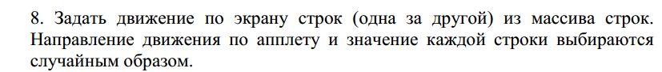

Рисунок 1 – Вариант задания

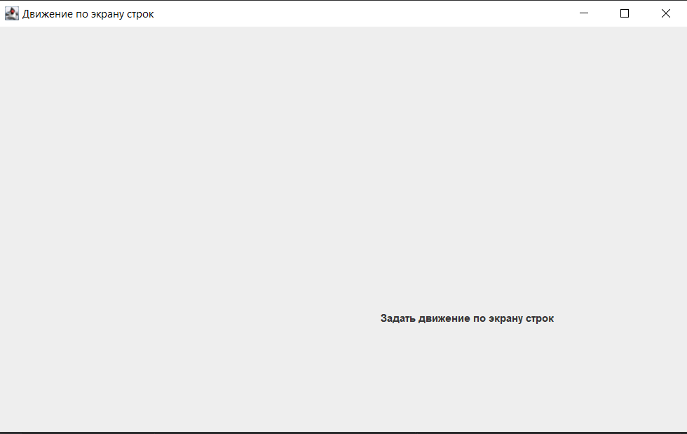

Рисунок 2 – Выполнение задания

**Вывод:** Было создано графическое приложение, в котором отображено движение различных строк по экрану.

**ПРИЛОЖЕНИЕ А**

Листинг созданных классов

package com.lab5;  
import javax.swing.*;  
import java.awt.*;  
import java.awt.event.ActionEvent;  
import java.awt.event.ActionListener;  
import java.util.ArrayList;  
import java.util.Random;  
public class Main {  
  
 public static void main(String[] args) {  
  
 // заполняю массив строк, которые будут двигаться  
 final ArrayList<String> strings = new ArrayList<String>();  
 strings.add("Задать движение по экрану строк");  
 strings.add("(одна за другой)");  
 strings.add("из массива строк");  
 strings.add("направление движения по апплету");  
 strings.add("и значение каждой строки");  
 strings.add("выбирается случайным образом");  
  
 // делаю форму и лейбл  
 final JFrame frame = new JFrame("Движение по экрану строк");  
 frame.setPreferredSize(new Dimension(800, 500));  
 frame.setVisible(true);  
 frame.setLayout(null);  
  
 final JLabel lbl = new JLabel();  
 lbl.setLocation(-1, 0);  
 lbl.setSize(300, 20);  
 frame.add(lbl);  
  
 frame.setDefaultCloseOperation(WindowConstants.EXIT_ON_CLOSE);  
 frame.pack();  
  
 // главный таймер - в нем происходит вся логика движения  
 Timer timer = new Timer(50, new ActionListener() {  
 int speedX, speedY; // скорость движения текста  
 Random rnd = new Random();  
 @Override  
 public void actionPerformed(ActionEvent arg0) {  
 Point loc = lbl.getLocation();  
  
 // если вышли за пределы, то сброс на новое слово  
 if (loc.x > frame.getWidth() || loc.y > frame.getHeight() || loc.x < 0 || loc.y < 0) {  
 lbl.setLocation(frame.getWidth()/2, frame.getHeight()/2);  
 speedX = -5+rnd.nextInt(10); // задаю случайную скорость  
 speedY = -5+rnd.nextInt(10); // задаю случайную скорость  
 lbl.setText(strings.get(rnd.nextInt(strings.size()-1))); // задаю случайную строку  
 } else {  
 lbl.setLocation(loc.x + speedX, loc.y + speedY);  
 }  
 }});  
 timer.start();  
 }  
}